Подготовка кистей

При рисовании линий, кисть не должна иметь динамическую прозрачность. Для линий подойдет кисть, которая имет динамический размер + динамический flow.

При покрасе нужно использовать кисть с динамической прозрачностью и динамическим flow. При смешивании цветов, flow нужно уменьшать (через ползунок).

Основные кисти:

1) Кисть для лайна (Basic-5 Size)

2) Кисть для покраса (Basic-4 Flow Opacity).

В ней важно чтобы Opacity начинался не с 0%, а примерно с 50%. Это даст более насыщенный мазок и на перо не нужно будет сильно давить.

3) Кисть для объема и мягкого рендер (Airbrush Soft).

В качестве альтернативы подойдет кисть для покраса, у которой выставлен размытый край (уменьшен fade) и увеличен spacing. При этом размытость края можно регулировать в процессе рисования.

4) Жесткая кисть (Basic-1).
5) Кисть для растушевки (Wet Circle).

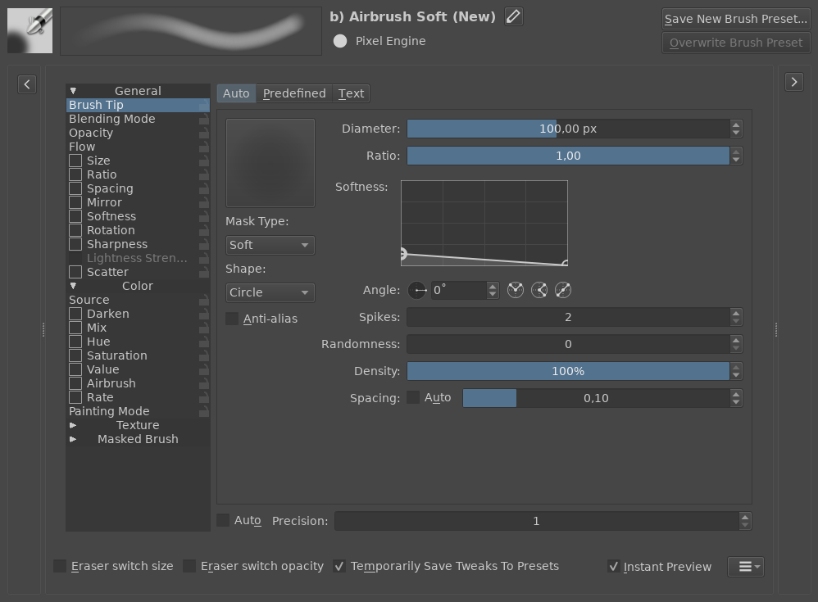
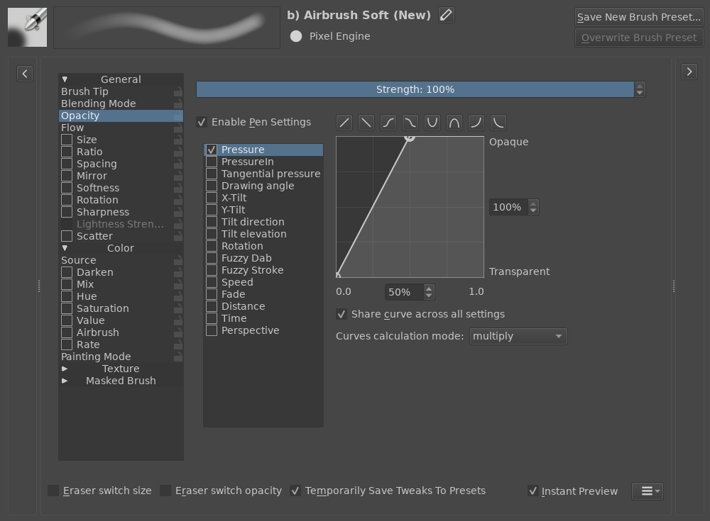
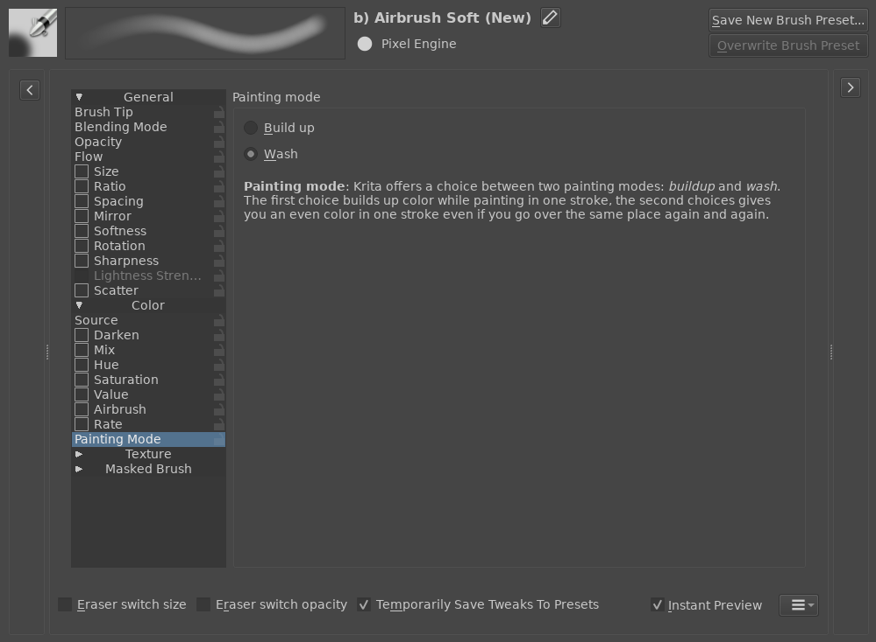
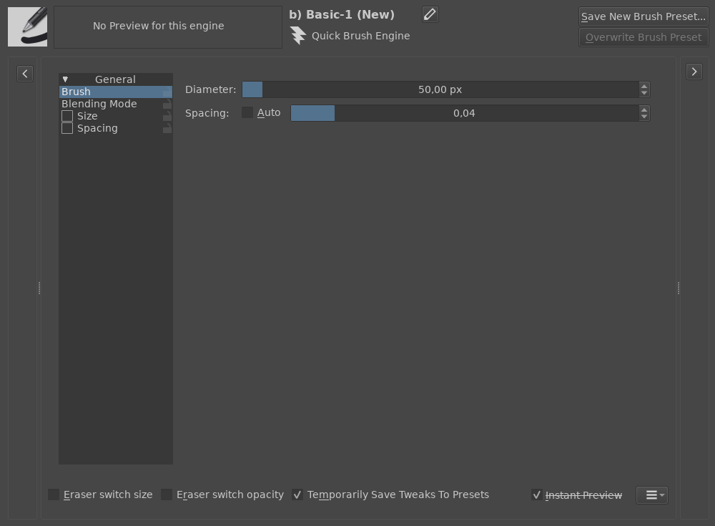
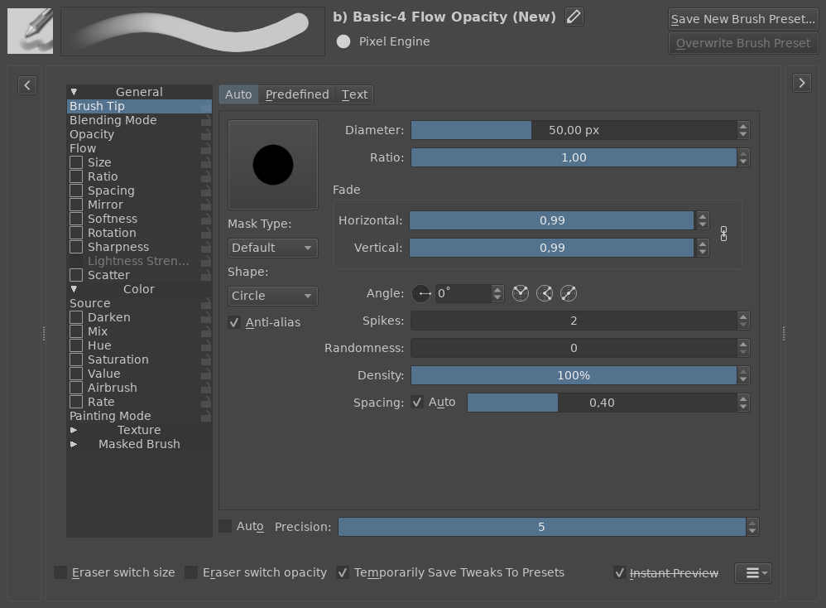
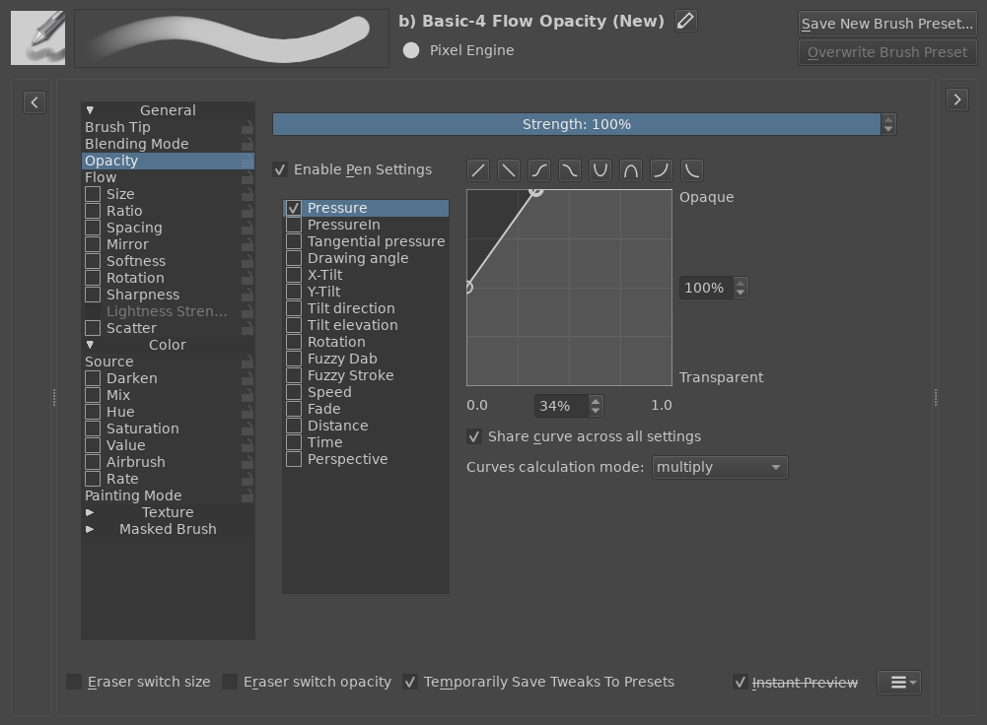
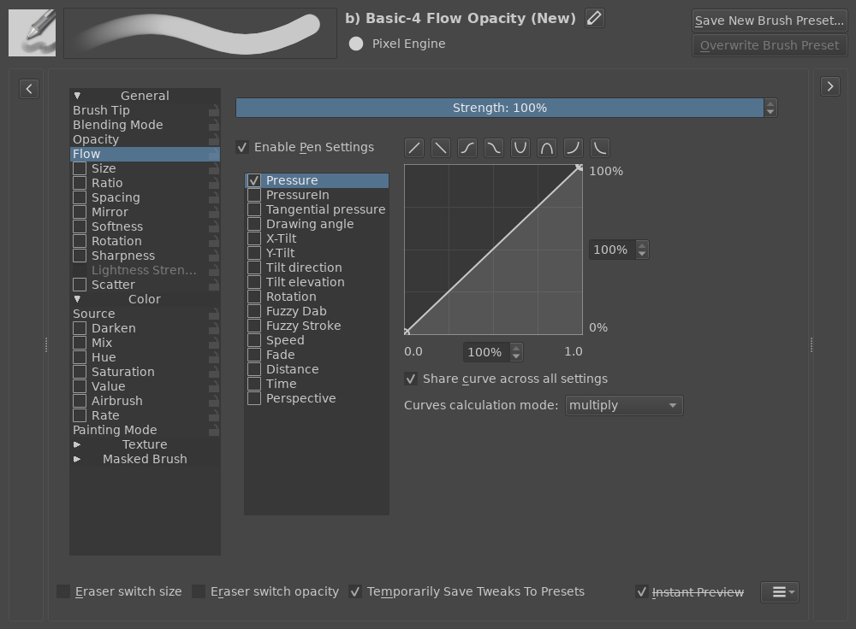
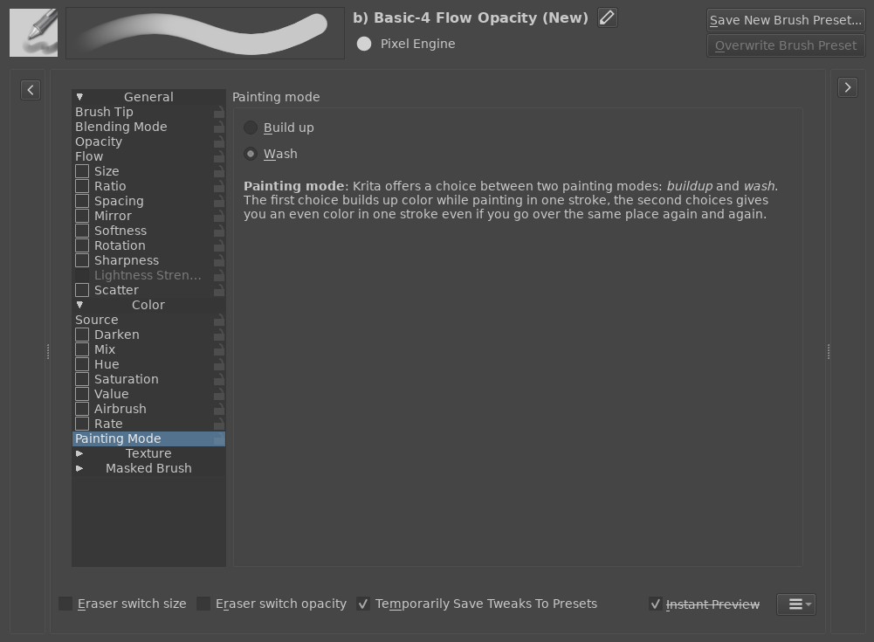
A
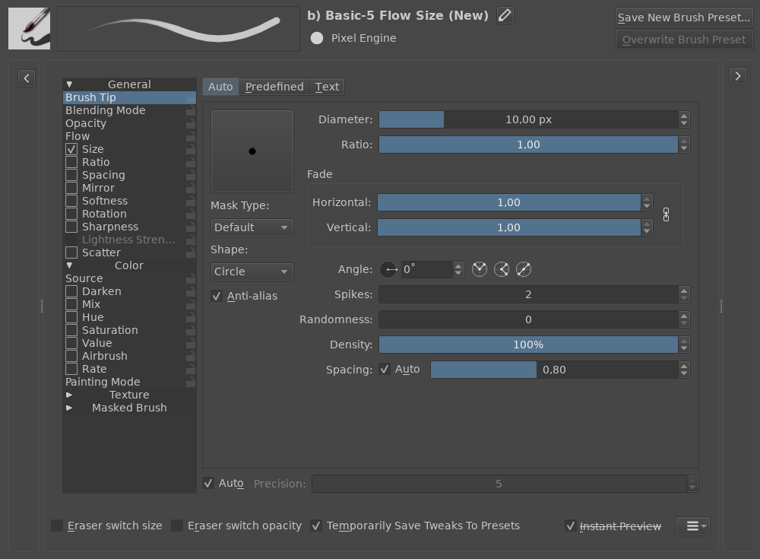
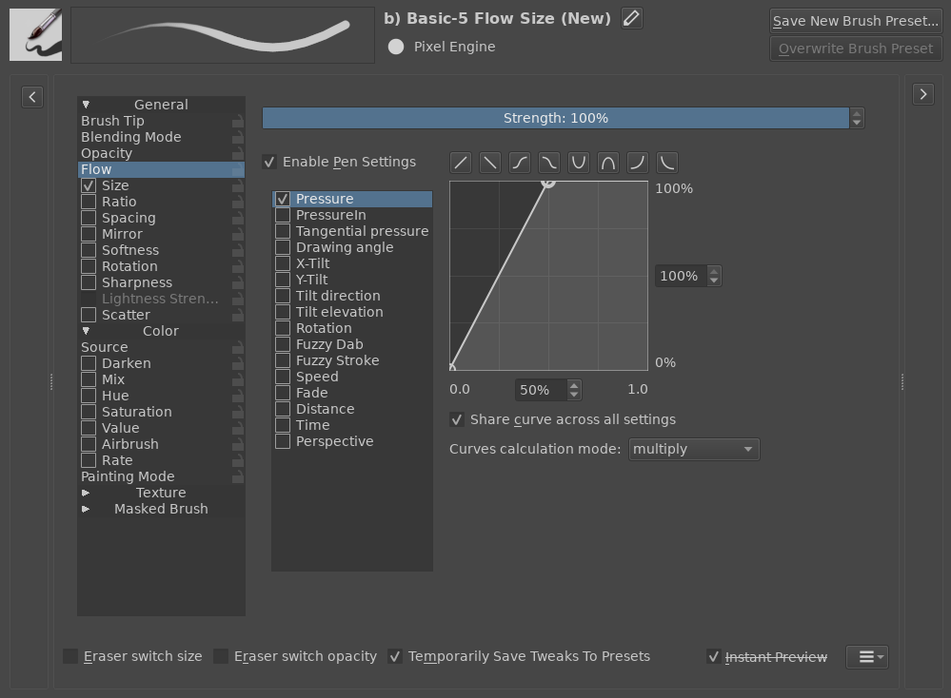
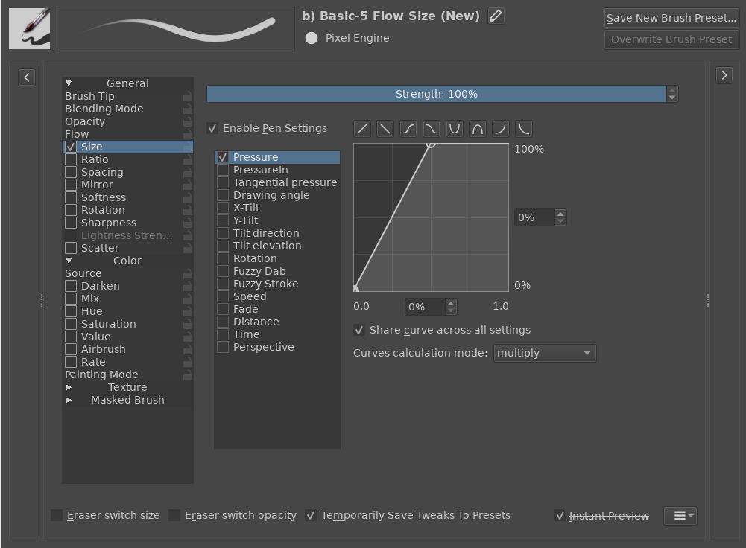
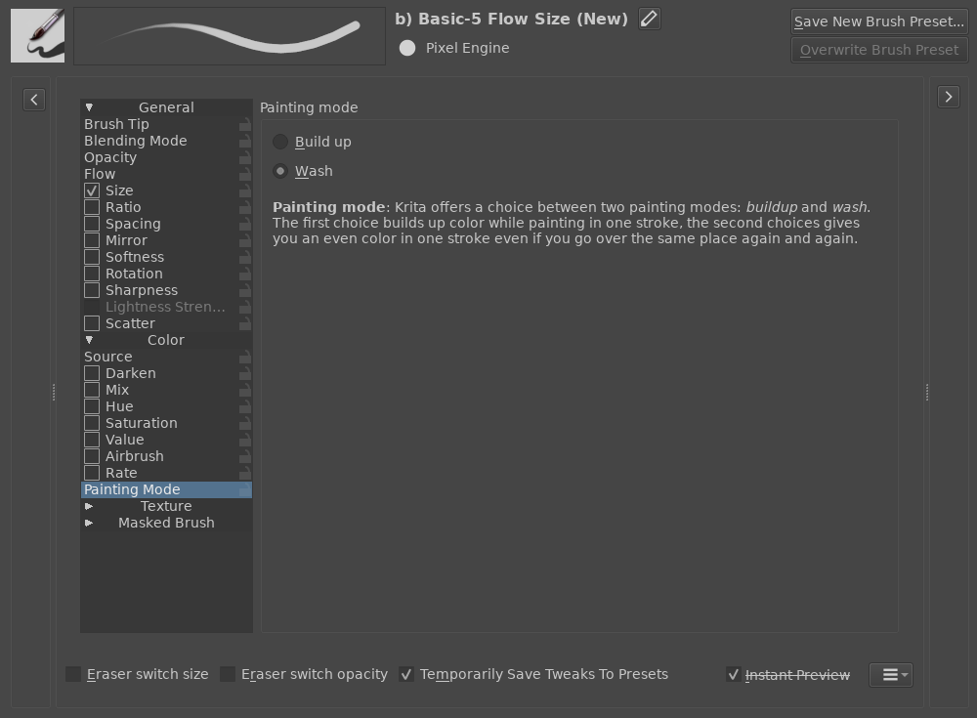
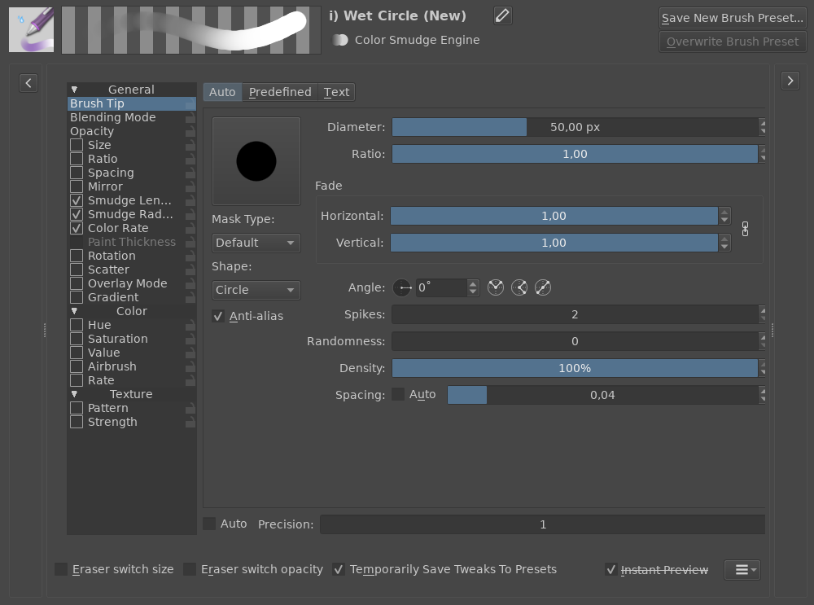
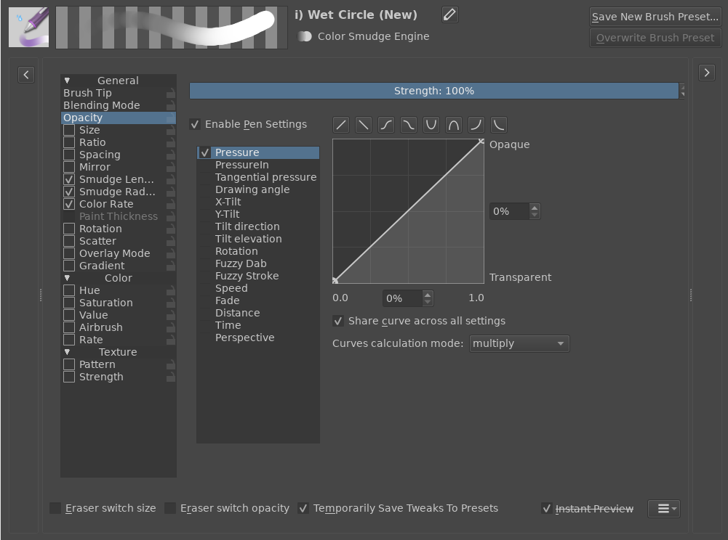
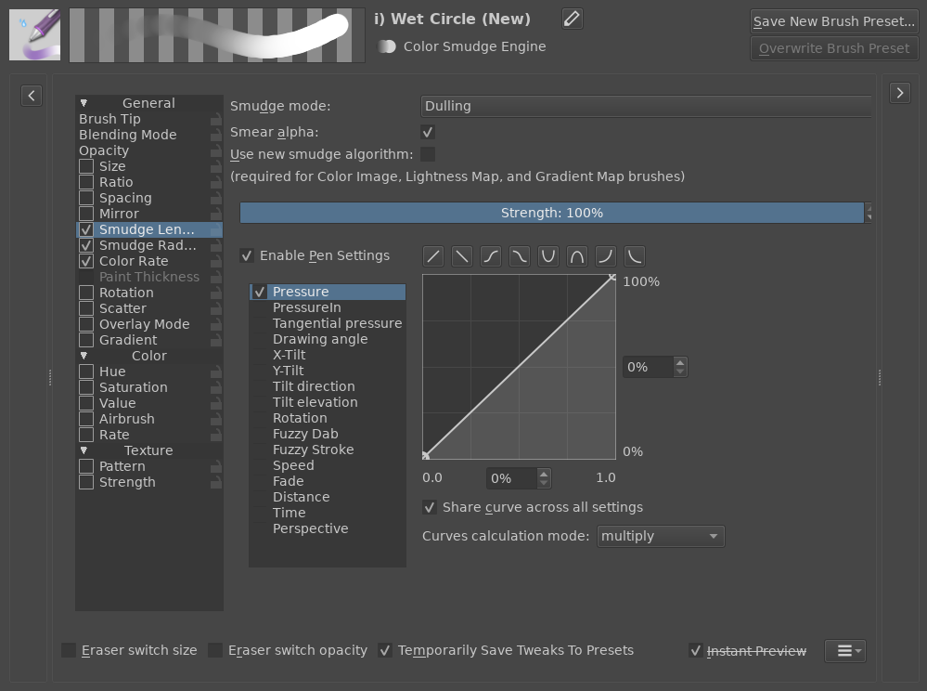

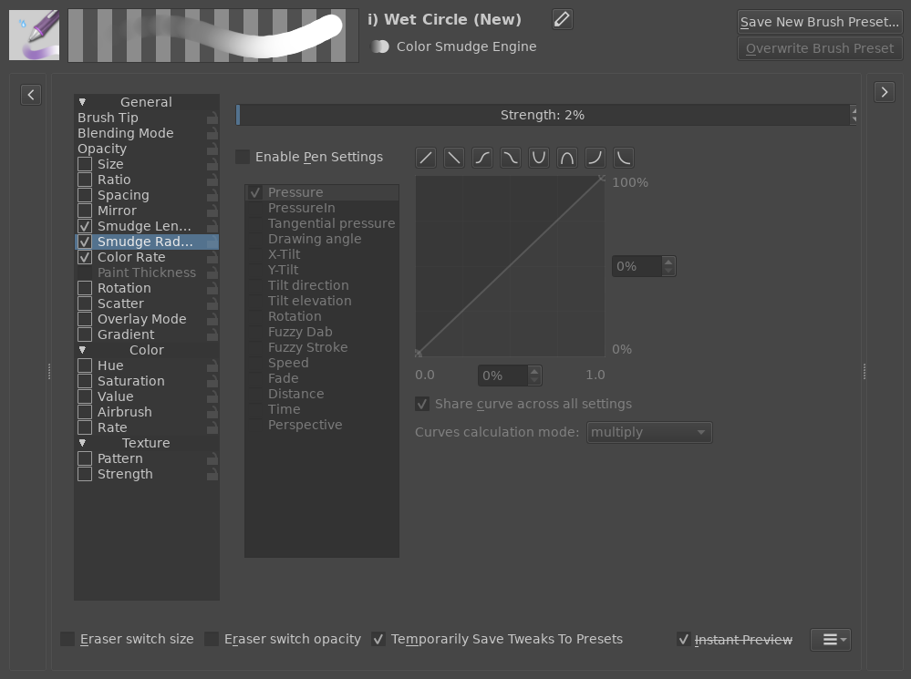
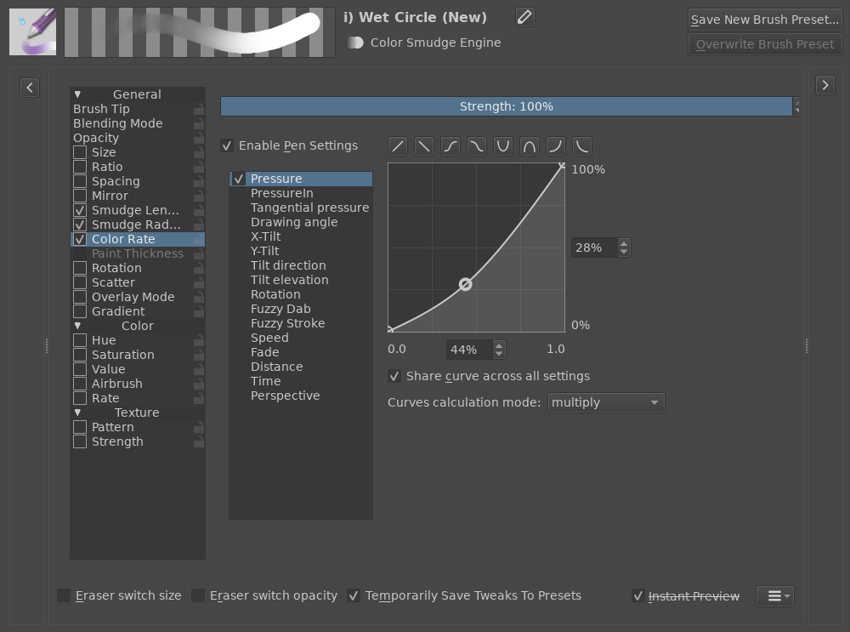
Лекция 1

Обтравочная маска в фотошопе – это тоже самое, что и наследование альфа канала в Krita
(т. е. рисование в пределах формы на новом слое, который также можно двигать
для более интересного результата).

При смешивании комплиментарных цветов всегда получается грязь. Т.е. цвета начинают терять интенсивнось. Чтобы добиться чистого перехода, на стыке нужно добавить промежуточный цвет. Например, при смешивании желтого и синего, промежуточным
будет либо зеленый, либо красный.

Если кисть для покраса сплюснуть, то она сможет работать в 2х состояниях: любо давать жесткую границу, либо очень мягкие переходы, в зависимости от направления мазка.
Направление и форму мазка можно регулировать в процессе рисования.

Иногда, для быстрого рисования форм, можно использовать свободное выделение
(которое корректируется через трансформации или мазки) вместо того чтобы изначально рисовать от пятна, а затем затирать лишние мазки, что немного дольше.

Для рисования идеально ровных форм, нужно использовать выделение через лассо
(кривые Безье) поверх лайнового скетча.

Для придания форме сторон (граней) можно использовать выделение, которое затем,
на новом слое с заблокированной альфой, закрасится цветом.

Светотень не обязательно рисовать в отдельных слоях для каждой из сторон формы.
Это плодит множество слоев и групп в которых потом тяжело ориентироваться.

Вместо этого, можно использовать всего один или несколько общих слоев, поочередно выделяя ту или иную сторону. А чтобы выделения были ровными и не выходили за пределы своих сторон, каждую из сторон можно обрезать относительно сеседней стороны. Для этого
нужно выделить соседнюю сторону, а затем, выбрав обрезаемую, нажать клавишу Del.

Лекция 2

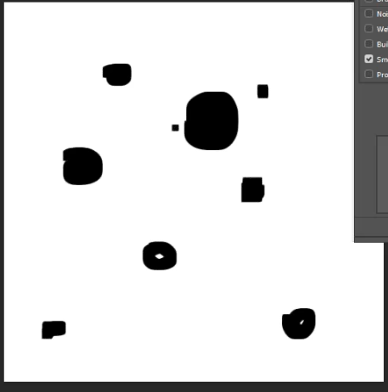
Для рисования шерсти хорошо подойдет кисть, состоящая из множества точек разного размера. Такая кисть хорошо задает фактуру (т. е. текстуру), когда более мелки ворсинки
перекрываются более крыпными и т. п.

Большинство фактурных кистей можно создавать самостоятельно (на основе кадрата 500х500).

При рисовании травы (возможно и волос), вместо параметра Pen Pressure, нужно выставлять Fade.

Запечатлить интересную композицию или идею можно с помощью быстрого наброска
от пятна. Повторяющиеся элементы могут улучшить визуальное восприятние пятен.
Также на восприятие пятен влияют узнаваемые элементы. Они помогают зрителю
достроить общую картинку.

Угловатые формы удобнее рисовать не круглой, а квадратной кистью.
Формы нужно стараться рисовать группами, а не в отдельных слоях каждую.
Слоями нужно разделять только те формы, которые пересекаются друг с другом.

Для того чтобы продублировать форму, можно взять ее силуэт в качестве основы для фактурной кисти и расплодить таким образом множество одинаковых элементов.

Но формы должны быть повернутыми под разными углами (Angle Jitter), быть разного размера (Size Jitter) и иметь случайное отзеркаливание (Flip X Jitter). Это сделает их
более естественными для восприятия.

Дублировать формы лучше штампом (т. е. одиночными кликами в разных местах).
После этого можно вручную подрисовать каждому объекту какие-то уникальные черты.
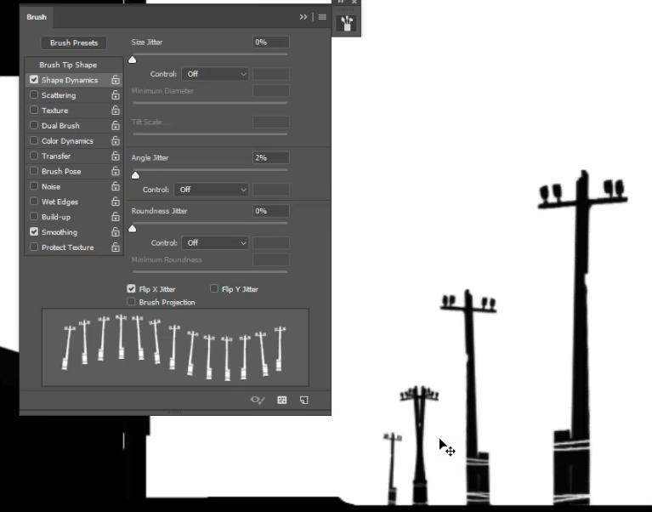

Одиночные линии внутри силуэта также помогают улучшить зрительное восприятие пятна.
При этом ну нужно стараться изобразить линиями весь контур (например окна или двери). Достаточно добавить их с одной из сторон, а все остальное мозг дорисует сам.
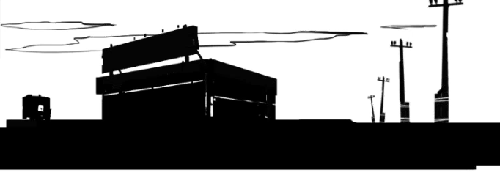

Лекция 3

Когда требуется изобразить какую-то идею (создать концепт), но непонятно с какой стороны к этому подойти – нужно сделать быстрые эскизы (5-10 минут, в одном/двух слоях,
используя свободное выделение и блокировку альфа-канала).

Если не получается быстро изобразить первое впечатление, то нужно отодвинуть текущий эскиз и перейти к следующему (оставить идею, но подойти к ней по другому, выбрать другую композицию).

Эскизы можно делать как от линии, так и от пятна. Все зависит от того, в каком формате человеку удобнее высказываться, делать зарисовки и т. п.

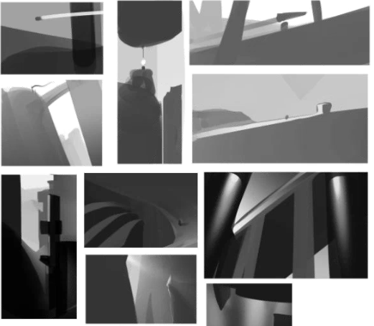

После этого можно переходить к более проработанным вариантам (20-30 минут), добавить фактуру (текстурными кистями), добавить атмосферность (текстурными мягкими кистями для облаков), поискать вариативность (возможно на основе одного эскиза можно сделать другой, более интересный эскиз).
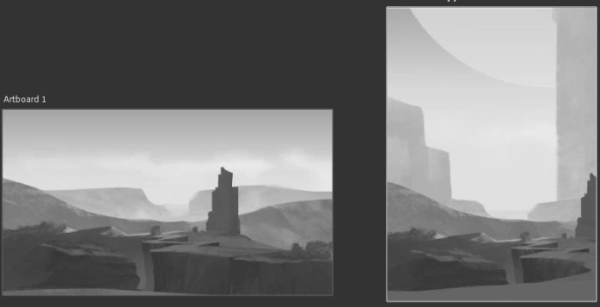

При рисовании окружения, разделить объекты на передний, средний, задний планы помогает воздушная перспектива. Она характеризуется понижением контрастности. Чем дальше объект, тем ниже его контрастность и выше светлота.

Слои лучше создавать именно попланово, а не пообъектно (т. е. один слой для передних объектов, другой — для средних объектов, третий — для задних и т. д.). При этом планов может быть сколь угодно (передний, средний, дальний, бекграунд и пр.).

Линейный эскиз не передает атмосферу рисунка из-за отсутсвия тональности.
Например, сложно передать атмосферу темной пещеры и пр.

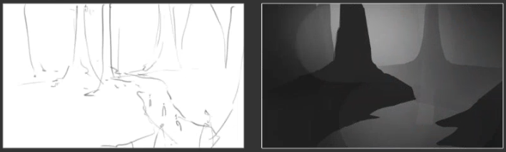
Чтобы передать динамику рисунка, нужно изобразить минимум 3 элемента.
Например 3 человека.

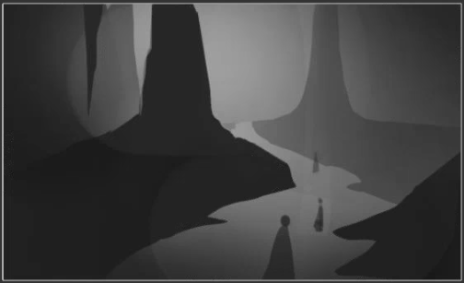

Создание быстрых эскизов — это, по сути, создание для себя подходящих референсов,
для выполнения основного рисунока.

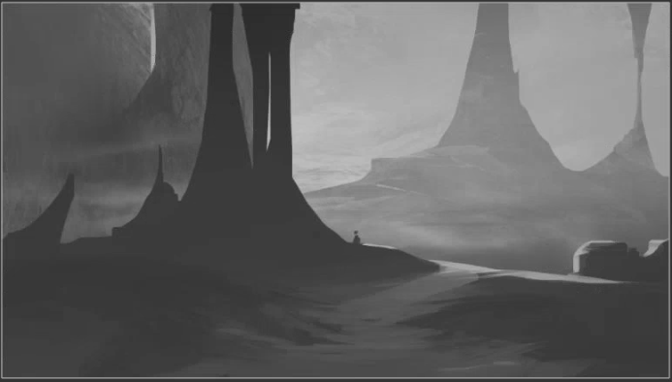

Лекция 4

